TRƯỜNG ĐẠI HỌC THỦ DẦU MỘT

KHOA KỸ THUẬT CÔNG NGHỆ



**ĐỒ ÁN MÔN HỌC**

**LẬP TRÌNH WINDOW**

Đề tài

**PHÂN TÍCH VÀ THIẾT KẾ HỆ THỐNG**

**QUẢN LÍ QUÁN TRÀ SỮA**

**MILK TEA PARADISE**

GVHD: Ths. Trần Văn Hữu

SVTH: NGUYỄN MINH THÔNG

Mã SV: 1824801040107

NGUYỄN THỊ BÍCH LIÊN

Mã SV: 1824801040112

Lớp: D18HT02

Tháng 07/2020

**MỤC LỤC**

**LỜI MỞ ĐẦU**

**I. Lý do chọn đề tài**

* Ngày nay, với sự phát triển mạnh mẽ của khoa học công nghệ, đặc biệt là sự phát triển nhanh chóng của lĩnh vực công nghệ thông tin, công nghệ thông tin ngày càng đi vào đời sống và được con người khai thác một cách rất hiệu quả biến nó thành công cụ lao động hữu ích và đóng vai trò rất quan trọng trong đời sống xã hội. Công cụ lao động và Phân tích thiết kế hệ thống thông tin là một phần quan trọng của lĩnh vực công nghệ thông tin, nó giúp con người có thể quản lí cơ sở dữ liệu một cách đơn giản, dễ dàng và nhanh chóng hơn,giúp tiết kiệm được rất nhiều thời gian và nhân lực.
* Chúng em thực hiện đề tài “Phân tích thiết kế hệ thống quản lí quán trà sữa” nhằm nâng cao thêm kiến thức và tầm hiểu biết của mình về lĩnh vực này. Lĩnh vực công nghệ thông tin nói chung và bộ môn thiết kế và quản lý hệ thống nói riêng.

**II. Mục đích của đề tài**

* Tạo ra một hệ thống mới ít sai sót nhất có thể nhằm quản lý quán trà sữa MILK TEA PARADISE.

**III. Phạm vi của đề tài**

* Trong quán trà sữa MILK TEA PARADISE.

Chúng em chân thành cảm ơn Cô trong thời gian qua đã cung cấp cho chúng em những kiến thức về lĩnh vực phân tích thiết kế hệ thống thông tin, và hướng dẫn chúng em có thể hoàn thành đề tài này một cách tốt nhất.

Tuy nhiên, do sự hiểu biết của chúng em về lĩnh vực này còn hạn chế, đề tài còn nhiều thiếu sót, và chưa được hoàn thiện, vậy chúng em kính mong Cô thông cảm và góp ý thêm cho nhóm để lần sau nhóm có thêm nhiều ý tưởng và hoàn thiện thêm vốn kiến thức cũng như những đề tài tiếp theo mà nhóm sẽ làm .

Chúng em xin chân thành cảm ơn Cô!.

Sinh viên thực hiện

NGUYỄN MINH THÔNG

NGUYỄN THỊ BÍCH LIÊN

# CHƯƠNG 1

# KHẢO SÁT HIỆN TRẠNG VÀ XÁC ĐỊNH YÊU CẦU

1. Khảo sát hiện trạng của bài toán (bằng phương pháp, phương thức/ hình thức nào???)

1.1 Phương pháp khảo sát:

Nhằm để tăng tính thuận tiện cũng như tiết kiệm thời gian trong việc làm quen và thao tác với hệ thống, chúng em đã tiến khảo sát nhu cầu cũng như những mong muốn của các bạn nhân viên (những người trực tiếp thao tác với hệ thống) trên các nội dung:

+ Mức độ thuận tiện của hệ thống bao gồm các thao tác đơn giản như nhập liệu thức uống mới cũng như thanh toán cho khách hàng.

+ Độ an toàn mà nhân viên mong muốn, phát hiện các lỗi thường gặp trong thao tác.

+ Giao diện và bố cục của chương trình, đảm bảo tính thẫm mỹ và hiện đại.

1.2 Phương thức/hình thức khảo sát:

+ Khảo sát thông qua biểu mẫu của google gửi đến cho các bạn học sinh và sinh viên ở các trường lân cận

+ Khảo sát từ những người kinh doanh đi trước để có thêm kinh nghiệm trong việc quản lí

1. Mô tả bài toán (bằng lời)

- Đứng trên góc độ của người nhân viên bán hàng để thiết kế chương trình quản lí bán trà sữa, với giao diện trực quan, dễ thao tác ngay trong lần đầu sử dụng, lưu trữ được tất cả những dữ liệu về quá trình kinh doanh, bao gồm:

+ Tạo biểu mẫu để đặt món và thanh toán

+ Tạo các biểu mẫu đăng kí, và đăng nhập để làm cơ sở cho phép truy cập vào hệ thống

+ Tạo các biểu mẫu để quản lí hóa đơn, quản lí danh sách tài khoản nhân viên, quản lí bán uống, danh sách thức uống, danh mục thức uống

1. Các yêu cầu/ chức năng chính của bài toán.

* Yêu cầu: tạo ra một hệ thống mới hoàn thiện hơn giúp cho công việc quản lý quán trà sữa thực hiện dẽ dàng hơn.
* Chức năng chính: Đăng nhập, quản lí nhân viên, quản lí bàn, quản lí thực đơn, thống kê doang thu, quản lí nguyên liệu, xuất hóa đơn, thanh toán, chọn món…
* Các chức năng này sẽ giúp cho người dùng thực hiện được nhanh chóng và chính xác ít lỗi nhất.

# CHƯƠNG 2

# PHÂN TÍCH HỆ THỐNG

1. Xác định ranh giới của hệ thống, các tác nhân tham gia vào hệ thống và chức năng của mỗi tác nhân

1.1. Ranh giới hệ thống

Quán trà sữa MILK TEA PARADISE

|  |  |  |
| --- | --- | --- |
| STT | TÁC NHÂN | Ý NGHĨA, NHIỆM VỤ CỦA ACTOR |
| 1 |  | Tác nhân Quản lý là tác nhân giữ vai trò chính của hệ thống, là người điều hành, quản lý theo dõi mọi hoạt động của hệ thống.  Tác nhân Quản lý có thể thực hiện được tất cả các chức năng có trong hệ thống của quản trị như: đăng nhập, quản lý nhân viên, quản lý bàn, quản lý thực đơn, thống kê doanh thu, … |
| 2 |  | Nhân viên truy cập vào hệ thống để tiến hành công việc bán nước và thanh toán in hóa đơn cho khách hàng.  Tác nhân nhân viên chỉ thực hiện được công việc đăng nhập vào hệ thống, bán thức uống và thanh toán ngoài ra không tham gia đến các chức năng khác của hệ thống. |

1.2. Tác nhân tham gia

1. Sơ đồ chức năng (Use case Diagramram)

2.1.Sơ đồ us case chính

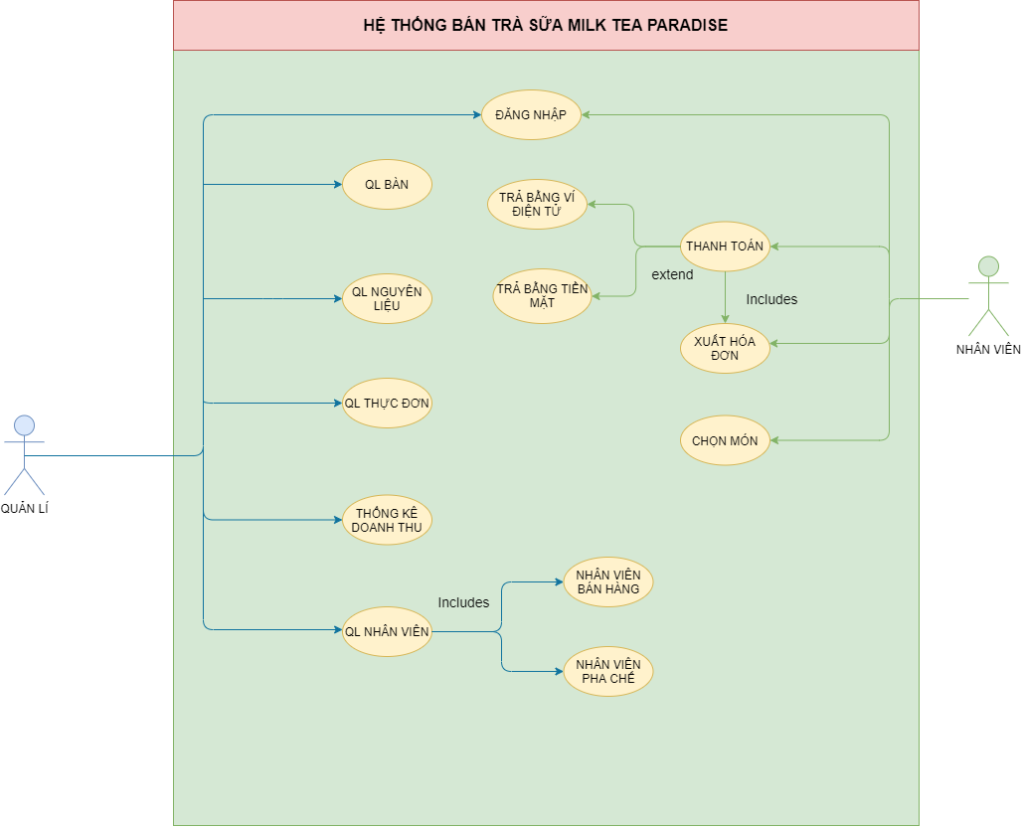

2.2. Sơ đồ use case quản lí nhân viên

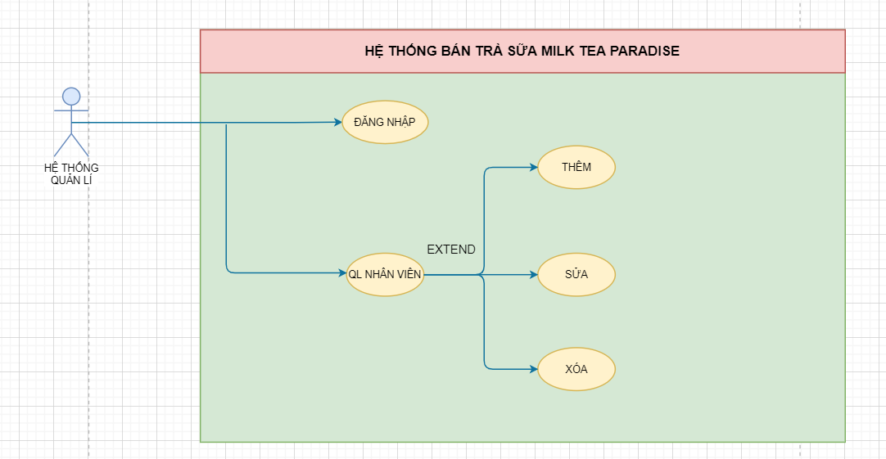

3. Đặc tả cho một số chức năng (>=5)

3.1 Đặc tả Use case ĐĂNG NHẬP

|  |  |
| --- | --- |
| ĐẶC TẢ USE CASE ĐĂNG NHẬP | |
| Use Case ID | UC1 |
| Use Case Name | Đăng nhập |
| Description | Nhân viên, quản lí đăng nhập để sử dụng hệ thống |
| Actors | Nhân viên,Quản lí |
| Preconditions | Phải vào được trang chủ và chọn cá chức năng của hệ thống |
| PosConditions | Nhân viên truy cập thành công vào hệ thống sẽ được dẫn đến trang chủ giao diện. |
| Basic Flow | |
| ACTOR | Hệ thống |
| 1. Người nhân viên, quản lí mở chức năng đăng nhập trên máy.  3.Người nhân viên, quản lí nhập tên đăng nhập và mật khẩu vào form của hệ thống | 2. Hệ thống yêu cầu nhân viên, quản lí nhập thông tin đăng nhập vào.  4. Hệ thống kiểm tra tính chính xác của thông tin mà người dùng nhập và cho phép truy cập khi thông tin hợp lệ.  5.Thông báo đăng nhập thành công. |
| EXCEPTION FLOW | Nhân viên thiếu thông tin.  Nhân viên nhập sai thông tin đăng nhập |

|  |  |  |
| --- | --- | --- |
| ĐẶC TẢ USE CASE THANH TOÁN | | |
| Use Case ID | UC2 | |
| Use Case Name | Thanh toán | |
| Description | Nhân viên thanh toán và xuất hoán đơn cho khách hàng. | |
| Actors | Nhân viên | |
| Preconditions | Sau khi chọn món hoàn tất sẽ tiến hành thanh toán cho khách hàng. | |
| PosConditions | Thanh toán thành công và xuất hóa đơn | |
| Basic Flow | | |
| ACTOR | | Hệ thống |
| 1. Nhân viên tiến hành thanh toán hóa đơn trên hệ thống.  3. Nhân viên xác nhận thanh toán | | 2.Hệ thống tính toán dữ liệu.  4. Hệ thống gửi thông báo đã thanh toán thành công. |
| ALTERNATIVE FLOW | | |
| 3.1. Nhân viên không xác nhận thanh toán | | 5. Hệ thống dừng lại và không xuất hóa đơn. |

3.2 Đặc tả Usecase Thanh Toán

3.3.Đặc tả use case quản lí nhân viên

3.3.1.Đặc tả use case Thêm Nhân Viên

|  |  |  |
| --- | --- | --- |
| ĐẶC TẢ USE CASE THÊM NHÂN VIÊN | | |
| Use Case ID | UC3.1 | |
| Use Case Name | Thêm Nhân Viên | |
| Description | Người quản lí thêm thông tin nhân viên cấp tài khoản đăng nhập vào hệ thống. | |
| Actors | Quản lí | |
| Preconditions | Chọn chức năng thêm nhân viên sau khi đăng nhập hoàn tất. | |
| PosConditions | Lưu trữ thông tin sau khi thêm thành công. | |
| Basic Flow | | |
| ACTOR | | Hệ thống |
| 1.Quản lí chọn chức năng thêm thông tin cho nhân viên trên giao diện.  3. Quản lí nhập thông tin nhân viên  4. Quản lí tạo tài khoản đăng nhập cho nhân viên. | | 2. Hệ thống hiển thị giao diện thêm thông tin nhân viên.  5.Hệ thống tiến hành lưu trữ vào và xuất thông báo thêm thành công. |
| ALTERNATIVE FLOW | | |
| 6.Quản lí nhập thiếu thông tin nhân viên( tên, địa chỉ, sđt, tuổi, cmnd,…) | | 7. Hệ thống sẽ báo lỗi và không thực hiện được chức năng. |

|  |  |  |
| --- | --- | --- |
| ĐẶC TẢ USE CASE SỬA NHÂN VIÊN | | |
| Use Case ID | UC3.2 | |
| Use Case Name | Sửa Nhân Viên | |
| Description | Người quản lí sửa thông tin nhân viên | |
| Actors | Quản lí | |
| Preconditions | Chọn chức năng sửa nhân viên sau khi đăng nhập hoàn tất. | |
| PosConditions | Lưu trữ thông tin sau khi sửa thành công. | |
| Basic Flow | | |
| ACTOR | | Hệ thống |
| 1.Quản lí chọn chức năng sửa thông tin cho nhân viên trên giao diện.  3. Quản lí lựa chọn nhân viên cần chỉnh sửa | | 2. Hệ thống hiển thị giao diện sửa thông tin nhân viên.  4.Hệ thống tiến hành lưu trữ vào và xuất thông báo sửa thành công. |
| ALTERNATIVE FLOW | | |
| 5.Quản lí nhập thiếu thông tin nhân viên( tên, địa chỉ, sđt, tuổi, cmnd,…) | | 6. Hệ thống sẽ báo lỗi và không thực hiện được chức năng. |

3.3.2 Đặc tả Use Case Sửa Nhân Viên

3.3.3 Đặc tả Use Case Xóa Nhân Viên

|  |  |  |
| --- | --- | --- |
| ĐẶC TẢ USE CASE XÓA NHÂN VIÊN | | |
| Use Case ID | UC3.3 | |
| Use Case Name | Xóa Nhân Viên | |
| Description | Người quản lí xóa thông tin nhân viên khi không còn làm ở quán | |
| Actors | Quản lí | |
| Preconditions | Chọn chức năng sửa nhân viên sau khi đăng nhập hoàn tất. | |
| PosConditions | Lưu trữ thông tin sau khi xóa thành công. | |
| Basic Flow | | |
| ACTOR | | Hệ thống |
| 1.Quản lí chọn chức năng xóa thông tin cho nhân viên trên giao diện.  3. Quản lí lựa chọn nhân viên cần xóa | | 2. Hệ thống hiển thị giao diện xóa thông tin nhân viên.  4.Hệ thống tiến hành lưu trữ vào và xuất thông báo xóa thành công. |
| ALTERNATIVE FLOW | | |
| 3.1. Quản lí lựa chọn nhân viên cần xóa | | 5. Hệ thống hỏi và xóa hay không.  6.Nếu xóa thì hệ thống sẽ xóa và cập nhật lại danh sách.  7.Nếu không hệ thống sẽ giữ nguyên danh sách. |

3.4. Đặc tả Use Case Xuất hóa đơn

|  |  |
| --- | --- |
| ĐẶC TẢ USE CASE XUẤT HÓA ĐƠN | |
| Use Case ID | UC4 |
| Use Case Name | Xuất hóa đơn |
| Description | Nhân viên sau khi thanh toán sẽ xuất hóa đơn cho khách hàng. |
| Actors | Nhân viên |
| Preconditions | Nhân viên nhấn vào nút thanh toán và in hóa đơn |
| PosConditions | Hóa đơn được xuất |
| Basic Flow | |
| ACTOR | Hệ thống |
| 1.Nhân viên đăng nhập vào hệ thống.  3.Nhân viên nhập thức uống của khách hàng vào và chọn chức năng thanh toán và in hóa đơn. | 2. Hệ thống sẽ tính tiền và xuất hóa đơn.  4.Thông báo thanh toán thành công và xuất hóa đơn cho khách hàng. |
| EXCEPTION FLOW | Thông tin nhập vào bị sai hệ thống sẽ báo lỗi và yêu cầu nhập lại. |

3.5.Đặc tả Use Case Quản lí Thực Đơn

3.5.1. Đặc tả Use Case Thêm Thực Đơn

|  |  |  |
| --- | --- | --- |
| ĐẶC TẢ USE CASE THÊM THỰC ĐƠN | | |
| Use Case ID | UC5.1 | |
| Use Case Name | Thêm Thực Đơn | |
| Description | Người quản lí thêm thông tin thực đơn mới vào menu bán hàng của quán. | |
| Actors | Quản lí | |
| Preconditions | Chọn chức năng thêm thực đơn sau khi đăng nhập hoàn tất. | |
| PosConditions | Lưu trữ thông tin sau khi thêm thành công. | |
| Basic Flow | | |
| ACTOR | | Hệ thống |
| 1.Quản lí chọn chức năng thêm thông tin cho thực đơn trên giao diện.  3. Quản lí nhập thông tin món cần thêm vào | | 2. Hệ thống hiển thị giao diện thêm thông tin thực đơn.  4.Hệ thống tiến hành lưu trữ vào và xuất thông báo thêm thành công. |
| ALTERNATIVE FLOW | | |
| 5.Quản lí nhập thiếu thông tin món ( tên món, giá tiền,…) | | 6. Hệ thống sẽ báo lỗi và không thực hiện được chức năng. |

|  |  |  |
| --- | --- | --- |
| ĐẶC TẢ USE CASE XÓA THỰC ĐƠN | | |
| Use Case ID | UC5.2 | |
| Use Case Name | Xóa Thực Đơn | |
| Description | Người quản lí xóa thông tin món trên thực đơn khi không còn bán. | |
| Actors | Quản lí | |
| Preconditions | Chọn chức năng xóa thực đơn sau khi đăng nhập hoàn tất. | |
| PosConditions | Lưu trữ thông tin sau khi xóa thành công. | |
| Basic Flow | | |
| ACTOR | | Hệ thống |
| 1.Quản lí chọn chức năng xóa món trên giao diện.  3. Quản lí lựa chọn món cần xóa | | 2. Hệ thống hiển thị giao diện xóa thông tin thực đơn.  4.Hệ thống tiến hành lưu trữ vào và xuất thông báo xóa thành công. |
| ALTERNATIVE FLOW | | |
| 3.1. Quản lí lựa chọn món cần xóa | | 5 Hệ thống hỏi và xóa hay không.  6.Nếu xóa thì hệ thống sẽ xóa và cập nhật lại danh sách.  7.Nếu không hệ thống sẽ giữ nguyên danh sách. |

3.5.2.Đặc tả Use Case Xóa Thực Đơn

3.5.3.Đặc tả Use Case Sửa Thực Đơn

|  |  |  |
| --- | --- | --- |
| ĐẶC TẢ USE CASE SỬA THỰC ĐƠN | | |
| Use Case ID | UC5.3 | |
| Use Case Name | Sửa Thực Đơn | |
| Description | Người quản lí sửa thông tin món trên thực đơn bán | |
| Actors | Quản lí | |
| Preconditions | Chọn chức năng sửa món sau khi đăng nhập hoàn tất. | |
| PosConditions | Lưu trữ thông tin sau khi sửa thành công. | |
| Basic Flow | | |
| ACTOR | | Hệ thống |
| 1.Quản lí chọn chức năng sửa thông tin món trên giao diện.  3. Quản lí lựa chọn nhân viên cần chỉnh sửa | | 2. Hệ thống hiển thị giao diện sửa thông tin thực đơn.  4.Hệ thống tiến hành lưu trữ vào và xuất thông báo sửa thành công. |
| ALTERNATIVE FLOW | | |
| 5.Quản lí nhập thiếu thông tin món trong thực đơn( tên món, giá tiền,…) | | 6. Hệ thống sẽ báo lỗi và không thực hiện được chức năng. |

3.6.Đặc tả Use Case Thống Kê Doanh Thu

|  |  |  |
| --- | --- | --- |
| ĐẶC TẢ USE CASE THỐNG KÊ DOANH THU | | |
| Use Case ID | UC6 | |
| Use Case Name | Thống Kê Doanh Thu | |
| Description | Người quản lí thống kê doanh thu của cửa hàng sau một thời gian bán . | |
| Actors | Quản lí | |
| Preconditions | Chọn chức năng thống kê doanh thu sau khi đăng nhập hoàn tất. | |
| PosConditions | Lưu trữ thông tin sau khi thống kê thành công. | |
| Basic Flow | | |
| ACTOR | | Hệ thống |
| 1.Quản lí chọn chức năng thống kê doanh thu trên giao diện.  3. Quản lí lựa chọn thống kê doanh thu theo ngày, tháng, năm. | | 2. Hệ thống hiển thị giao diện thống kê doanh thu.  5.Hệ thống tiến hành tính toán thống kê cho quán và lưu trữ vào và xuất thông báo thống kê thành công. |
| ALTERNATIVE FLOW | | |
| 6. Quản lí không lựa chọn gì để thống kê | | 7. Hệ thống sẽ không thống kê. |

4. Vẽ sơ đồ hoạt động cho một số chức năng (>=5)

4.1. Sơ đồ hoạt động Đăng nhập

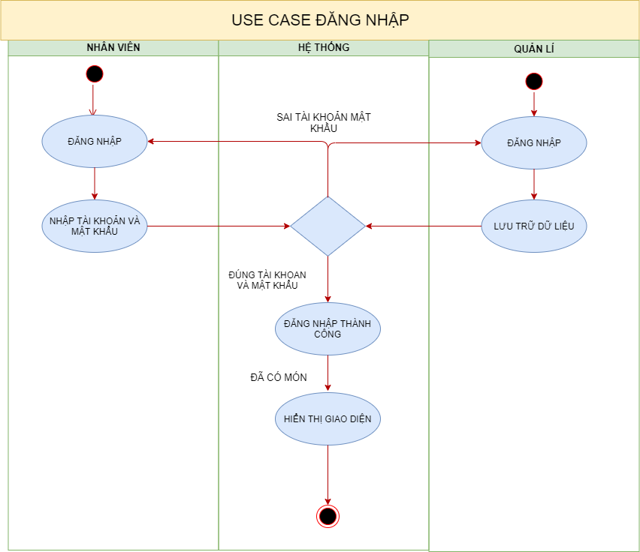

4.2.Sơ đồ hoạt động Thanh Toán

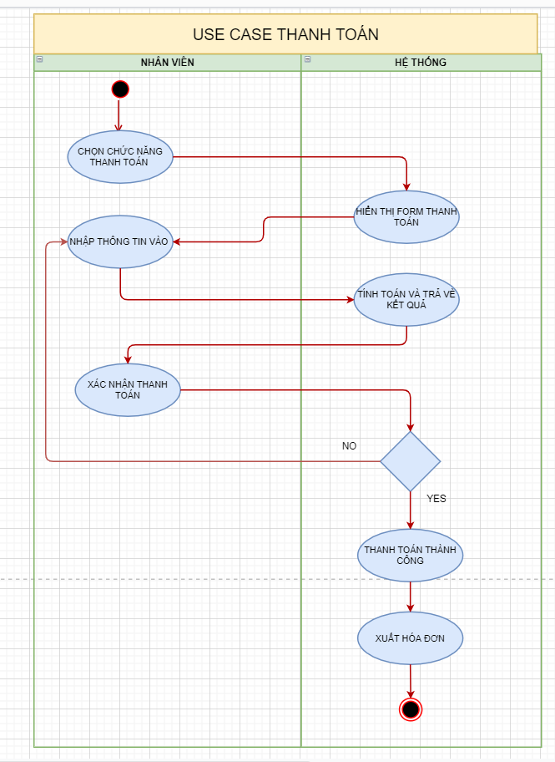

4.3.Sơ đồ hoạt động Thêm Nhân Viên

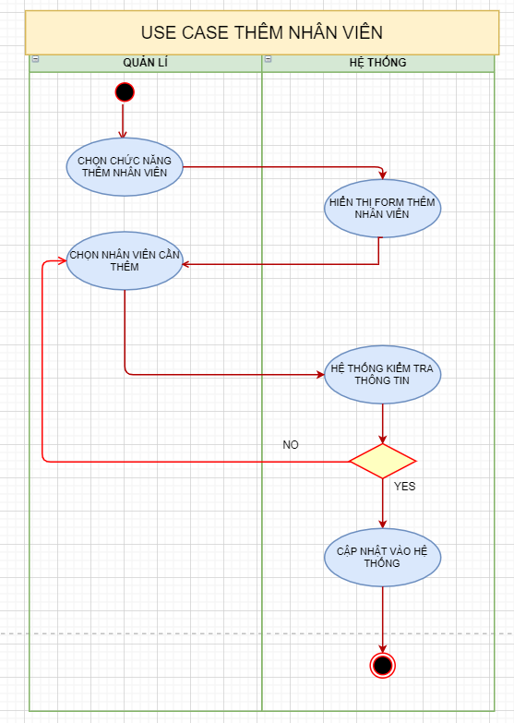

4.4.Sơ đồ hoạt động Sửa Nhân Viên

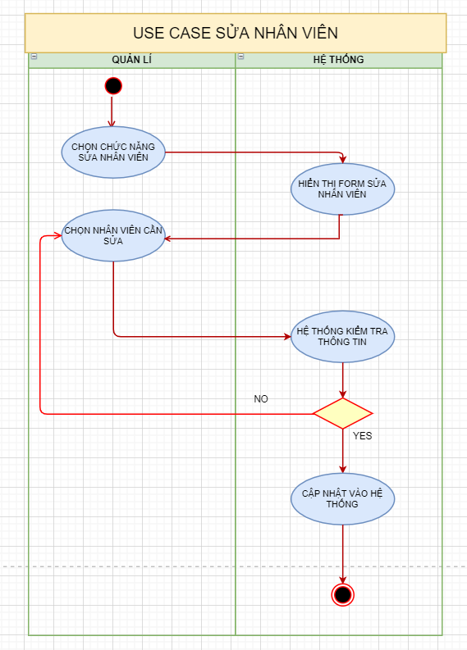

4.5.Sơ đồ hoạt động Xóa Nhân Viên

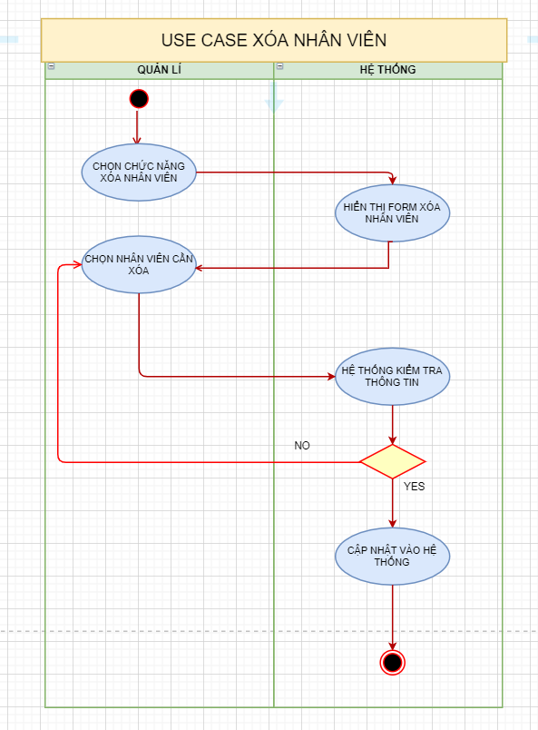

4.6.Sơ đồ hoạt động Xuất Hóa Đơn

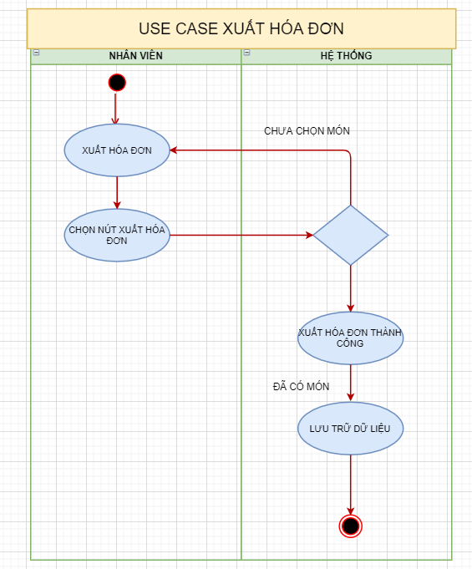

4.7. Sơ đồ hoạt động Thêm Thực Đơn

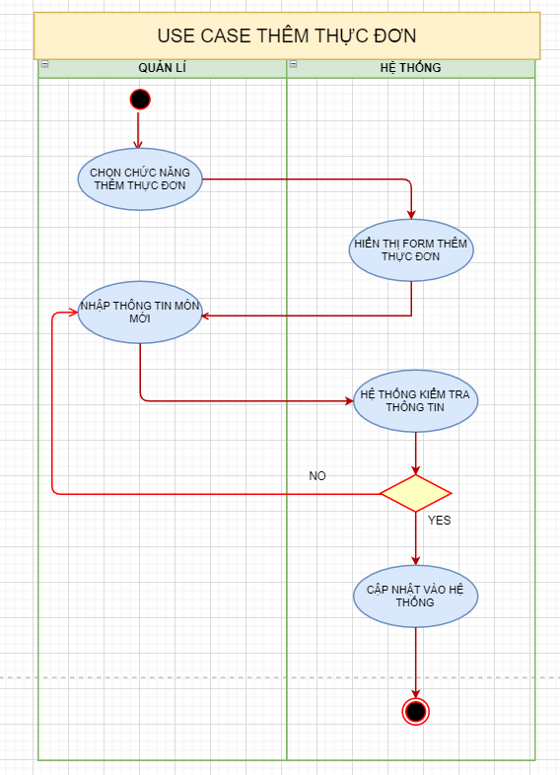

4.8.Sơ đồ hoạt động Sửa Thực Đơn

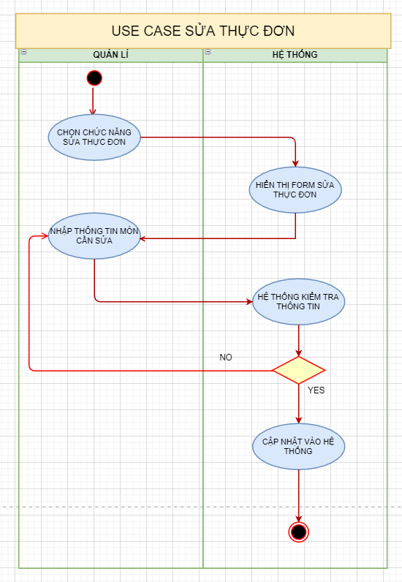

4.9.Sơ đồ hoạt động Xóa Thực Đơn

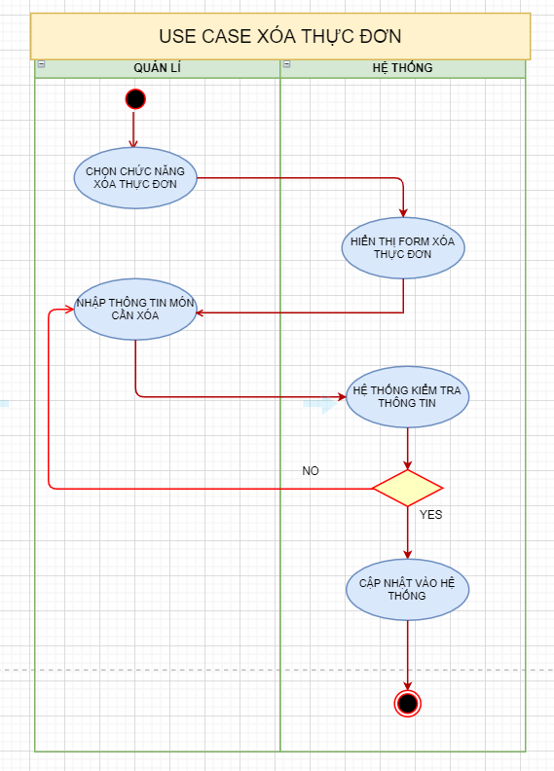

4.10. Sơ đồ hoạt động Thống Kê Doanh Thu

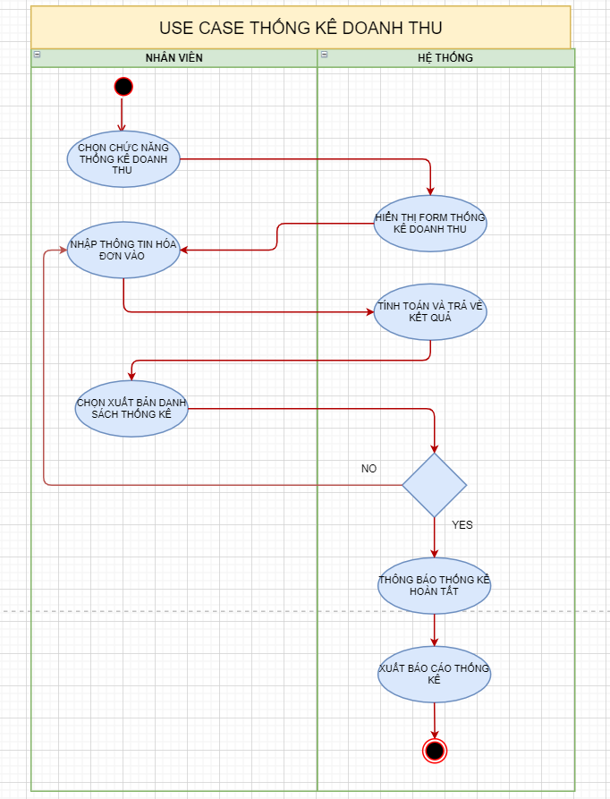

5. Sơ đồ tuần tự

5.1. Sơ đồ tuần tự chức năng Đăng Nhập

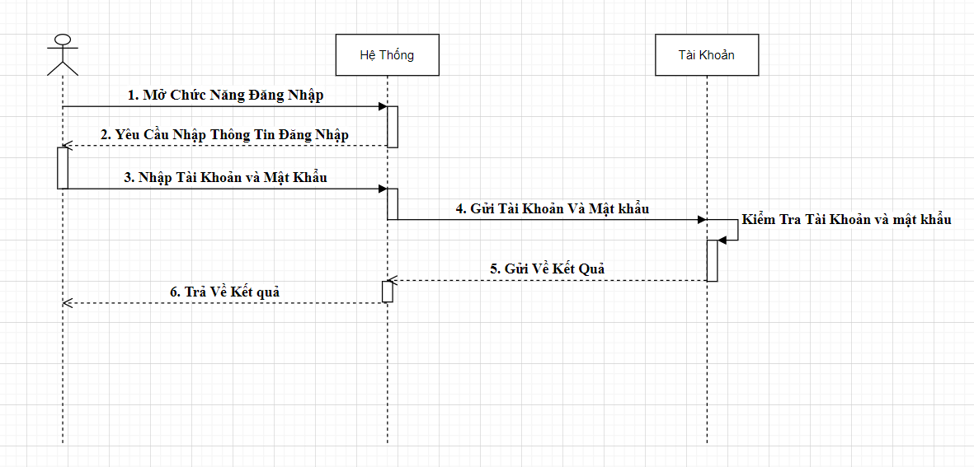

5.2.Sơ đồ tuần tự chức năng Thanh Toán

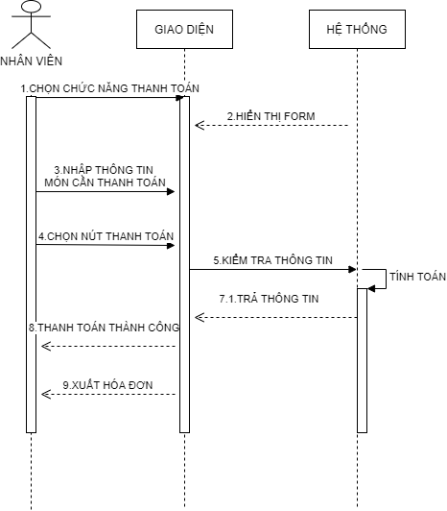

5.3.Sơ đồ tuần tự chức năng Thêm Nhân Viên

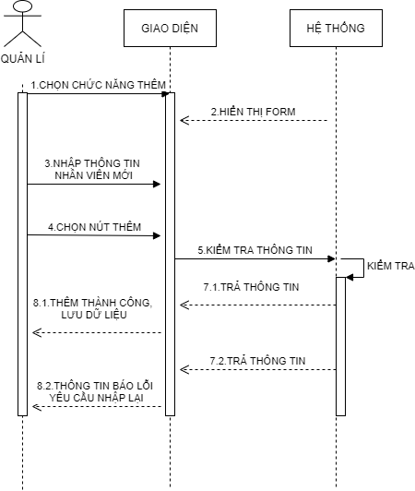

5.4.Sơ đồ tuần tự Sửa Nhân Viên

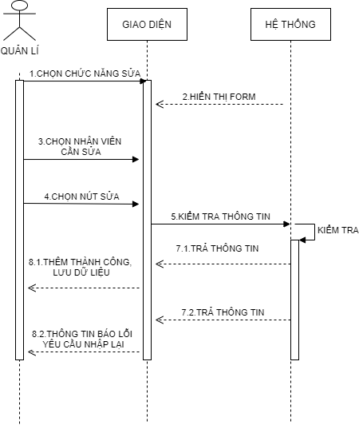

5.5.Sơ đồ tuần tự chức năng Xóa Nhân Viên

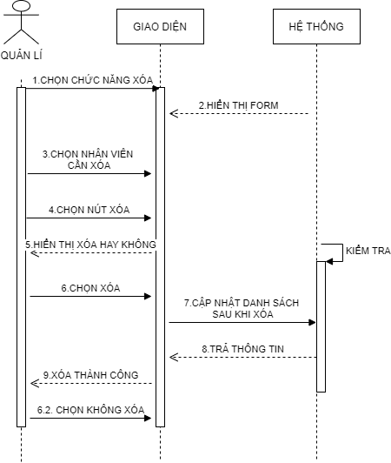

5.6.Sơ đồ chức năng Thêm Thục Đơn

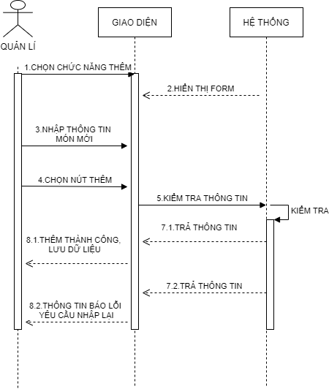

5.7.Sơ đồ chức năng Sửa Thực Đơn

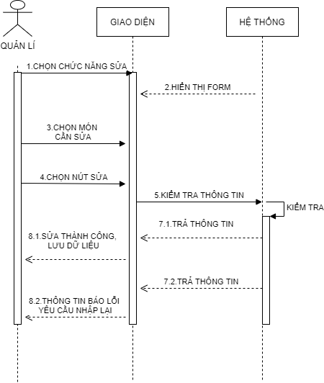

5.8.Sơ đồ chức năng Xóa Thực Đơn

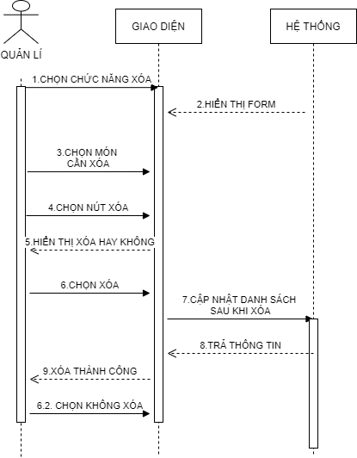

# CHƯƠNG 3

# THIẾT KẾ HỆ THỐNG

1. Thiết kế CSDL (từ sơ đồ lớp 🡪 CSDL cho hệ thống)
   1. Dùng SQL server để cài đặt các bảng
   2. Vẽ relationship cho các bảng
2. Thiết kế giao diện cho một số chức năng (5-10)
3. Phần mềm tự chọn
4. Giao diện phải phù hợp với các bước đã phân tích ở trên
5. Cài đặt cho một số chức năng cơ bản: mô tả các chức năng đã cài được và đưa ra một số test case chạy thử nghiệm trên giao diện Chương trình đã thiết kế trong mục 2.
6. 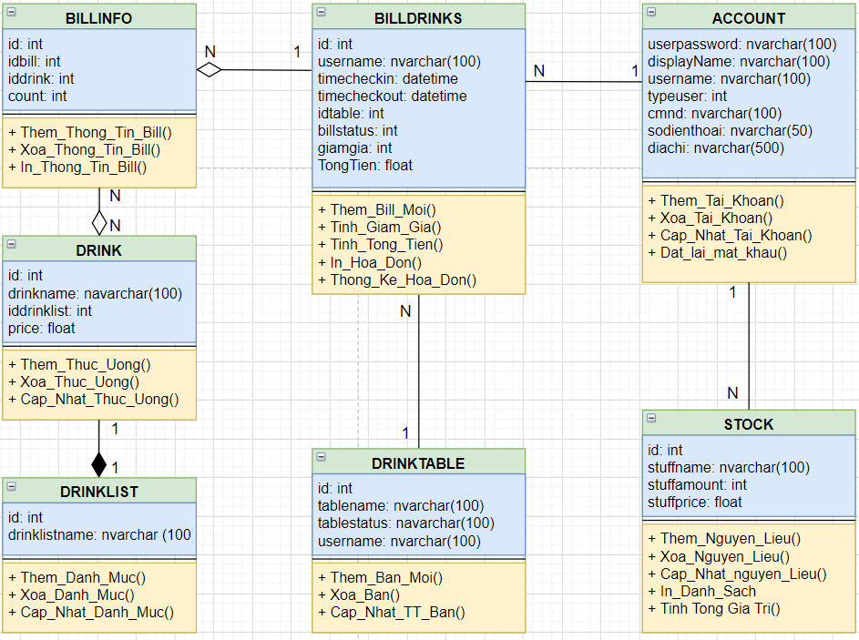

**KẾT LUẬN**

1. Kết quả đã làm được
2. Hạn chế (chưa làm được)
3. Thuận lợi và khó khăn
   1. Thuận lợi
   2. Khó khăn
4. Hướng phát triển

**TÀI LIỆU THAM KHẢO**

1. Tên tài liệu, tên tác giả, nhà xuất bản, năm xuất bản
2. URL, ngày giờ truy cập

**HƯỚNG DẪN ĐỊNH DẠNG**

1. Định dạng trang: lề trái 3cm, phải 2cm, trên 2.5cm, dưới 2.5cm
2. Font chữ: Times New Roman
3. Size: 13 cho toàn bộ nội dung (ngoại trừ các tiêu đề chương, phần thì size 14)
4. Nội dung văn bản canh đều 2 bên
5. Hình ảnh, bảng (nếu có) canh giữa, đặt tên hình, tên bảng theo thứ tự tang dần

